*БЕЗОПАСНОСТЬ ДЕТЕЙ НА ВОДЕ*

*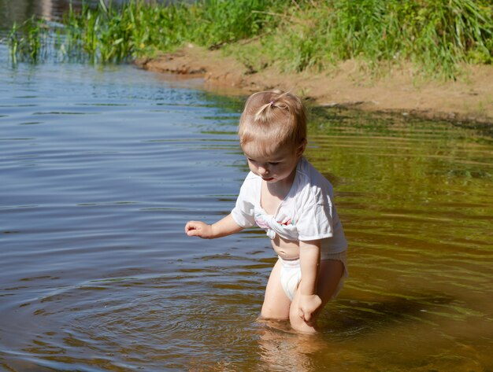*

*В связи со сложной оперативной обстановкой в Новосибирской области, связанной с гибелью несовершеннолетних на открытой воде, просим Вас усилить работу, направленную на предотвращение гибели несовершеннолетних на воде и незамедлительно проинформировать население о запрете купания в необорудованных местах, о личной ответственности законных представителей за оставление детей без присмотра.*

*Уважаемые родители!*

*Безопасность жизни детей на водоемах во многих случаях зависит только от вас! Только бдительное отношение к своим детям с вашей стороны поможет избежать беды!*

*Не допускайте самостоятельного посещения водоемов детьми!*

*Проведите с детьми беседу о правилах поведения на воде и вблизи водоемов.*

*Когда ребёнок у водоема, не спускайте с него глаз, не отвлекайтесь!*

*КАТЕГОРИЧЕСКИ ЗАПРЕЩАЕТСЯ КУПАНИЕ:*

*-на водных объектах, оборудованных предупреждающими знаками «КУПАНИЕ ЗАПРЕЩЕНО»!*

*-детей без надзора взрослых;*

*-в незнакомых местах;*

*- на надувных матрасах, камерах, других плавательных средствах без надзора взрослых.*

*В экстремальной ситуации нужно звать на помощь взрослых или звонить по номеру «112»*